**新唐972开发板固件烧录方法**

1. 开发板背面PA0 和 PA1帽子调上，接上USB烧录器，重新充电，使开发板从USB启动。设备管理里面会出现VCOM

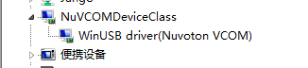

0.打开烧录工具,选择如下型号：

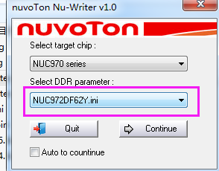

1. 烧录env.txt,如下图

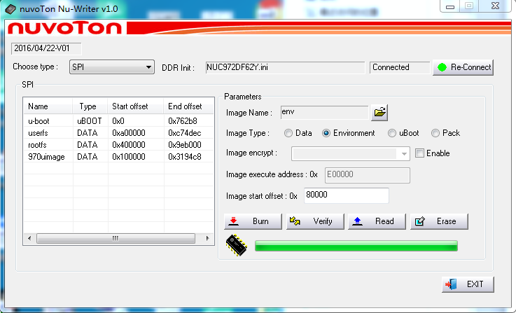

1. 打开烧录工具如下按如下配置烧录Uboot. 选择u-boot.bin文件,点击burn

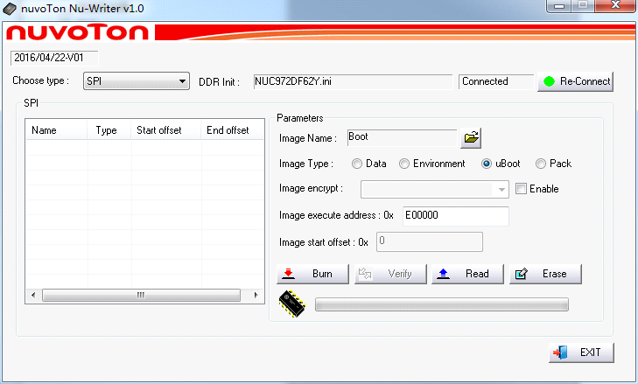

2.烧录内核970uimage文件。偏移地址0x100000.如下图所示

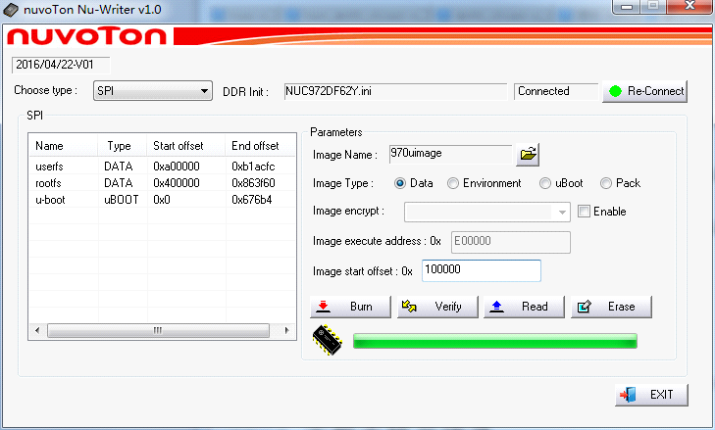

3.烧录rootfs.jffs2 ,选择rootfs.jffs2文件，偏移地址0x400000. 选择Data. 点击Burn

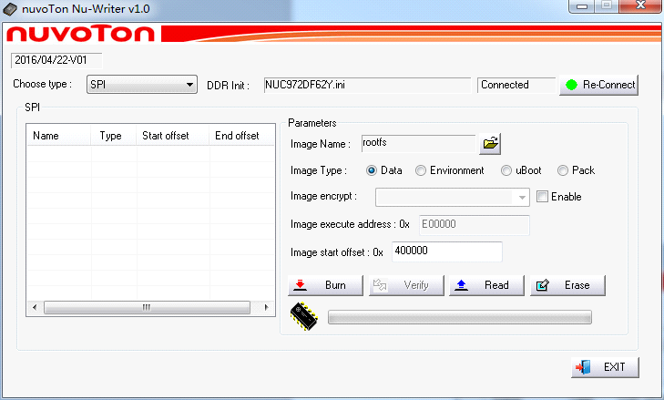

1. 烧录 userfs.cramfs. 选择userfs.cramfs文件，偏移地址0xA00000. 选择Data. 点击Burn

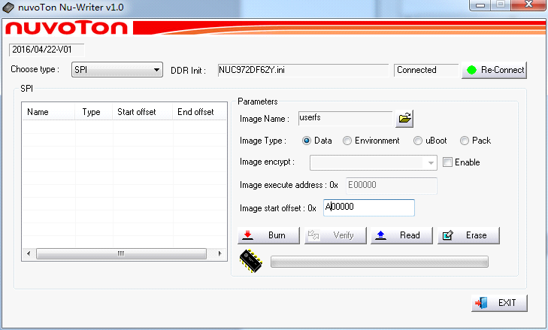

1. 至此烧录全部完成，如下图所示：

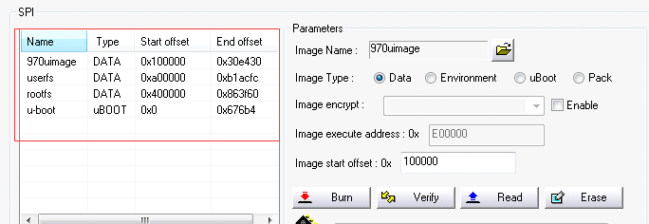

1. 将板子后面PA0和PA1两个帽子全部跳开，从SPIFLASH启动u-boot，设置启动参数。

env set ipaddr 192.168.8.111 (本地IP地址)

env set serverip 192.168.8.178 (PC端IP地址)

env set bootcmd sf probe 0 18000000\; sf read 0x7fc0 0x100000 0x300000\;bootm 0x7fc0

env set bootargs root=/dev/mtdblock6 rw rootfstype=jffs2 console=ttyS0,115200n8 rdinit=/sbin/init mem=64M

env save

1. 下载程序到开发板可使用如下命令，PC机需安装wget服务端。

wget <http://192.168.8.178/ota/inetd.conf>

1. CPU启动方式设置

PA1 PA0

0 0 USB启动

0 1 eMMC启动

1 0 NAND Flash启动

1 1 SPI Flash启动

10. 目前SPIFLASH分区结构，后面可能会进行调整。

u-boot 0-0x80000 (512k)

env: 0x80000 - 0x90000 (0x10000--->64K)

nv: 0x90000 - 0x100000 (0x70000--->448K) 7(nv分区，一个扇区64K，按扇区进行存储，存放出厂信息等非常重要的配置信息)

kernel 0x100000 - 0x400000 (0x300000--->3M 内核预留3M)

rootfs 0x400000 - 0xA00000 (0x600000--->6M) (基本文件系统 cramfs 只读，第三方库，一般不进行修改的,目前先挂载成jffs2)

userfs 0xA00000 - 0x1000000 (0x600000--->6M) (用户文件系统 jffs2，存放main,自定义库，用户命令，驱动模块等)